
DZĪVOKĻA ĪPAŠNIEKA APLIECINĀJUMS
DARBĪBAS pROGRAMMAS „Izaugsme un nodarbinātība” 4.2.1.specifiskā atbalsta mērķa
„Veicināt energoefektivitātes paaugstināšanu valsts un dzīvojamās ēkās”
4.2.1.1.pasākumĀ „VEICINĀT Energoefektivitātes paaugstināšanU dzīvojamās ēkās”

Informācija par dzīvokļa īpašnieku
Dzīvokļa īpašnieks
 | Nosaukums / Vārds, uzvārds |  | Reģistrācijas Nr. / personas kods
Juridiskā/deklarētā adrese
Juridiskā/deklarētā adrese | Iela, mājas Nr. vai nosaukums, dzīvokļa Nr. |  | Pilsēta/ pagasts |  | Novads/Republikas nozīmes pilsēta |  |  |  | Pasta indekss
Kontaktinformācija
Lūdzu, norādiet kontaktpersonu un kontaktinformāciju, lai pieteikuma izvērtēšanas un atbalsta līgumu darbības laikā varam sazināties ar Jums.
Dzīvokļa īpašnieka pārstāvja kontaktinformācija
Dzīvokļa īpašnieka pārstāvja kontaktinformācija | Vārds, uzvārds |  | Tālrunis |  | E-pasts
Dzīvokļa īpašnieka kontaktadrese
Dzīvokļa īpašnieka kontaktadrese | Iela, mājas Nr. vai nosaukums, dzīvokļa Nr. |  | Pilsēta/ pagasts |  | Novads/Republikas nozīmes pilsēta |  |  | Pasta indekss
Dzīvokļa īpašnieka kontakttālrunis un e-pasts
Dzīvokļa īpašnieka kontakttālrunis un e-pasts | E-pasts |  | Tālrunis |  | E-pasts korespondences saņemšanai

Informācija par piederošo īpašumu
Mājas adrese
 | Iela, mājas Nr. vai nosaukums |  |  | Pilsēta/ pagasts |  |  |  |  |  | Novads/Republikas nozīmes pilsēta |  |  |  |  |  | Pasta indekss
Lūdzu, norādiet informāciju par piederošo īpašumu vai īpašumiem dzīvojamā mājā, kurā tiks veikti energoefektivitātes pasākumi.
 |  | Īpašums 1 |  |  |  |  |  | Īpašums 2 |  |  |  |  |  | Īpašums 3
- Kāds ir jums piederošā dzīvokļa/nedzīvojamās telpu grupas/mākslinieku darbnīcas numurs?
- Kādā apmērā pieder šis īpašums? (Piemēram: 1, 2/3)
Jautājumi saimnieciskās darbības veicējam, juridiskai vai fiziskai personai, t.sk. individuālajam komersantam

 | Īpašums 1 |  |  |  | Īpašums 2 |  |  |  | Īpašums 3
1. Vai vēlaties saņemt Altum grantu energoefektivitātes pasākumu izmaksu segšanai? |  | Jā |  | Nē |  | Jā |  | Nē |  | Jā |  | Nē
Ja atbilde uz 1.jautājumu ir “Nē”, tad projekta izmaksas attiecībā uz šo īpašumu būs jāsedz no saviem līdzekļiem, ieskaitot nepieciešamo finansējumu projekta kontā.
Ja atbilde uz 1. jautājumu ir “Jā”, tad lūdzu atbildiet uz 2. jautājumu!
- Vai atbilstoši normatīvajiem aktiem nodokļu politikas jomā Jums ir tiesības atgūt PVN par izmaksām, kas saistītas ar energoefektivitātes pasākumiem? |  |  |  |  |  |  |  |  |  | Jā |  | Nē

Jautājumi pašvaldībai

 | Īpašums 1 |  |  |  | Īpašums 2 |  |  |  |  | Īpašums 3
- Vai vēlaties saņemt Altum grantu energoefektivitātes pasākumu izmaksu segšanai*? |  | Jā |  | Nē |  |  | Jā |  | Nē |  |  | Jā |  | Nē
Ja atbilde uz 1.jautājumu ir “Nē”, tad projekta izmaksas attiecībā uz šo īpašumu būs jāsedz no saviem līdzekļiem, ieskaitot nepieciešamo finansējumu projekta kontā.

Ja atbilde uz 1. jautājumu ir “Jā”, tad lūdzu atbildiet uz turpmākajiem jautājumiem!
- Vai pašvaldības dzīvoklis tiek izīrēts, īres tiesiskās attiecības ir uzsāktas vai dzīvoklis tiek uzturēts, lai to izīrētu atbilstoši vienam no šādiem likumiem: |  | Jā |  | Nē |  |  | Jā |  | Nē |  |  | Jā |  | Nē
- Par palīdzību dzīvokļa jautājuma risināšanā, izņemot šī likuma III.1 nodaļā “Dzīvojamo telpu izīrēšana kvalificētiem speciālistiem” noteiktajos gadījumos;
- Par sociālajiem dzīvokļiem un sociālajām dzīvojamām mājām;
- Par valsts un pašvaldību dzīvojamo māju privatizāciju?
- Vai nedzīvojamās telpas tiek iznomātas vai ir nodotas lietošanā pašvaldības, vai valsts deleģēto pārvaldes uzdevumu veikšanai? |  | Jā |  | Nē |  |  | Jā |  | Nē |  |  | Jā |  | Nē
- Vai nedzīvojamās telpas tiek izmantotas pašvaldības vai valsts funkciju nodrošināšanai, vai ir nodotas lietošanai sabiedriskā labuma organizācijai un tās netiek izmantotas saimnieciskās darbības veikšanai? |  | Jā |  | Nē |  |  | Jā |  | Nē |  |  | Jā |  | Nē
- Vai atbilstoši normatīvajiem aktiem nodokļu politikas jomā pašvaldība var atgūt PVN par izmaksām, kas saistītas ar energoefektivitātes pasākumiem? |  | Jā |  | Nē |  |  | Jā |  | Nē |  |  | Jā |  | Nē

Ja atbildes uz 2. līdz 4.jautājumu ir “Nē”, tad pašvaldībai jāiesniedz Uzskaites veidlapa par sniedzamo informāciju de minimis atbalsta piešķiršanai.

Iesniedzamie dokumenti
Veidlapa par sniedzamo informāciju de minimis atbalsta uzskaitei, kas ir sagatavota atbilstoši Ministru kabineta 2018.gada 21.novembra noteikumu Nr.715 “Noteikumi par de minimis atbalsta uzskaites un piešķiršanas kārtību un de minimis atbalsta uzskaites veidlapu paraugiem” 1.pielikumam
(Jāiesniedz, ja vēlaties saņemt Altum grantu energoefektivitātes pasākumu izmaksu segšanai)
Dzīvokļa īpašnieka pārstāvja pilnvaras pārstāvēt dzīvokļa īpašnieku un parakstīt šāda veida apliecinājumus kopija
(Jāiesniedz juridiskām personām un fiziskām personām saimnieciskās darbības veicējiem, ja personu pārstāv cita fiziska persona)

Altum | - AS "Attīstības finanšu institūcija Altum", vienotais reģistrācijas Nr.50103744891
atbalsts | - grants, garantija vai aizdevums, kas tiek piešķirts saskaņā ar MK noteikumiem
MK noteikumi | - Ministru kabineta 2016.gada 15.marta noteikumi Nr.160 “Darbības programmas „Izaugsme un nodarbinātība” 4.2.1.specifiskā atbalsta mērķa „Veicināt energoefektivitātes paaugstināšanu valsts un dzīvojamās ēkās” 4.2.1.1.specifiskā atbalsta mērķa pasākuma „Veicināt energoefektivitātes paaugstināšanu dzīvojamās ēkās”” īstenošanas noteikumi”
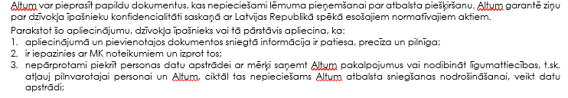
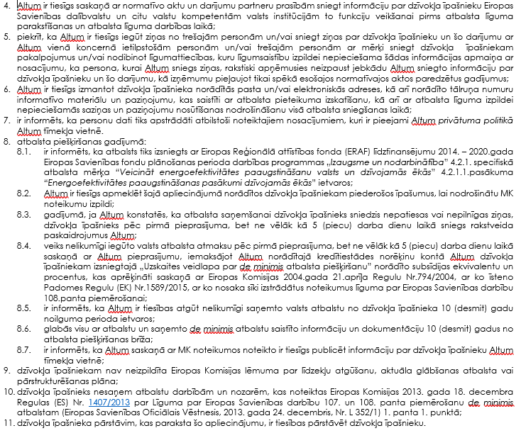
Dzīvokļa īpašnieks /Dzīvokļa īpašnieka pārstāvis:
Vārds, uzvārds, amats |  | Datums |  | Paraksts |  | Paraksta atšifrējums

Parakstot šo apliecinājumu, pilnvarotā persona apliecina, ka dzīvokļa īpašnieka vai tā pārstāvja identitāte tika pārbaudīta un apliecinājums ir parakstīts pilnvarotās personas klātbūtnē.

Pilnvarotā persona:
Nosaukums |  | Reģistrācijas Nr.

Pilnvarotās personas pārstāvis:

Vārds, uzvārds, |  |  |  | Amats |  |  |  | Pārstāvniecības pamats
Datums |  | Paraksts |  |  |  | Paraksta atšifrējums

